Formulaires
À l’aide de l’application Formulaire, lancez-vous facilement dans la création de formulaires afin de sonder les autres utilisateurs sur différents sujets. Créez des sondages et des formulaires afin de recueillir l’avis des autres membres de l’ent.

Table des matières
- Présentation
- Créer un formulaire
- Construire un formulaire
- Partager un formulaire
- Vignettes
- Voir les utilisateurs ayant répondu
- Envoyer un rappel
- Voir les résultats d’un formulaire
- Organiser ses formulaires
- Répondre à un formulaire
- Modifier une réponse
- Organiser ses formulaires pour le répondant

Présentation
Ce module vous permet de créer des formulaires en y intégrant différents types de questions, telles que :
- une réponse unique sous forme de menu déroulant ou de radio bouton,
- des choix multiples,
- une demande de date,
- une demande d’heure,
- une demande de fichier,
- une demande de réponse courte,
- une demande de réponse longue.
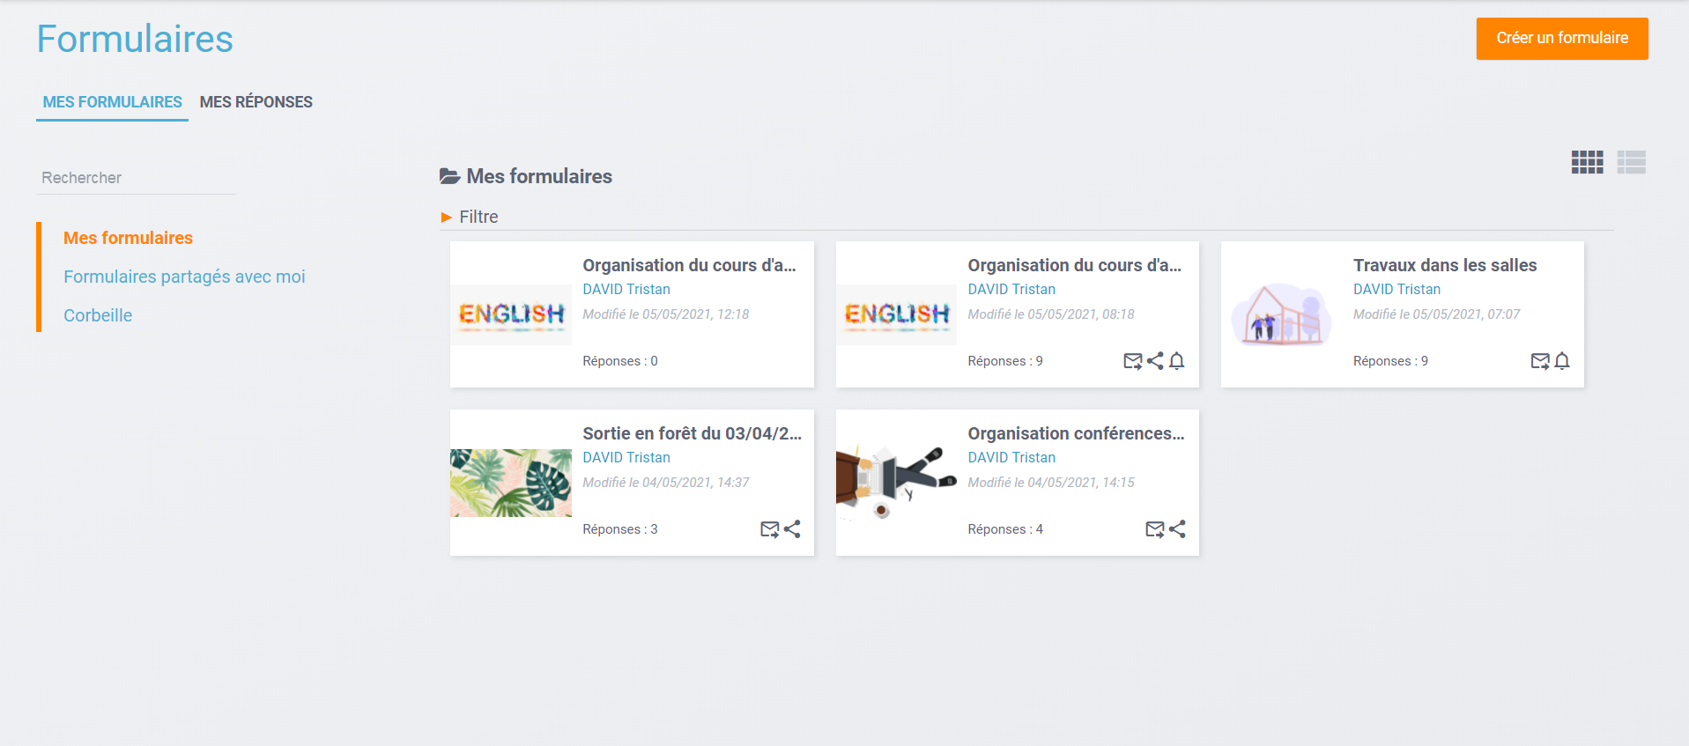

Créer un formulaire
Dans l’application formulaire, lorsque vous êtes dans l’onglet « Mes formulaires » cliquez sur le bouton « Créer un formulaire » présent en haut à droite de la page.
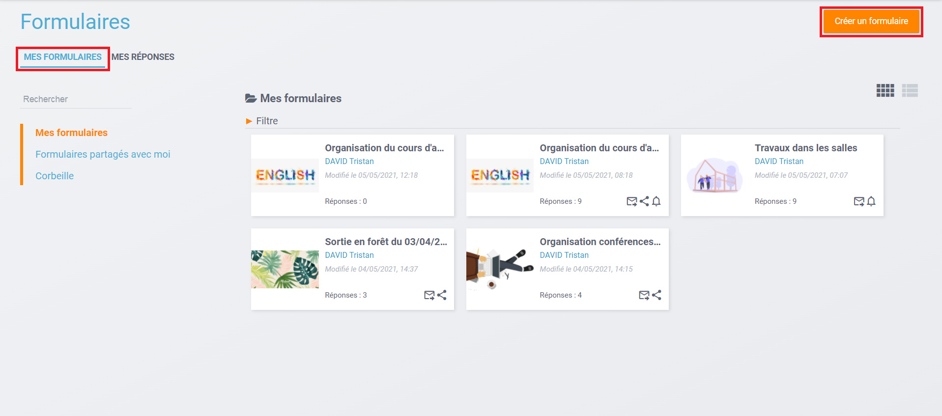
Vous accédez à l’interface de création du formulaire :
- Indiquez le titre de votre formulaire.
- Ajoutez une vignette d’illustration du formulaire (si vous ne modifiez pas l’image, c’est la vignette par défaut qui s’affichera).
- Choisissez si vous voulez une date de fermeture (à partir de cette date, il ne sera plus possible de répondre au formulaire).
- Choisissez si vous souhaitez créer un formulaire public : si le droit est activé, vous pouvez partager ce formulaire à des personnes n’ayant pas de comptes dans l’ENT via une URL. Ce formulaire est obligatoirement anonyme, avec une date de fermeture, sans dépôt de fichier et les répondants ne pourront pas modifier leurs réponses ni répondre plusieurs fois.
- Choisissez si vous voulez permettre plusieurs réponses d’un même utilisateur.
- Choisissez si vous voulez permettre à l’utilisateur de modifier les réponses envoyées.
- Choisissez si vous voulez anonymiser les réponses.
- Choisissez si vous voulez recevoir une notification de réponse à chaque fois qu’un utilisateur aura répondu au formulaire.
- Choisissez si vous voulez ajouter une gestion des données à caractère personnel en début de formulaire.
Cliquez sur « Enregistrer » pour valider la création du formulaire.
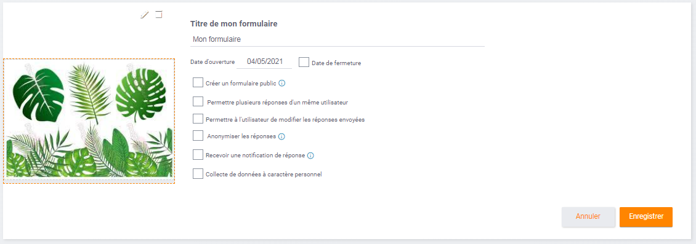

Construire un formulaire
Une fois le formulaire créé vous pouvez créer les questions que contiendra votre formulaire. Pour cela, cliquez sur « Ajouter un élément ».
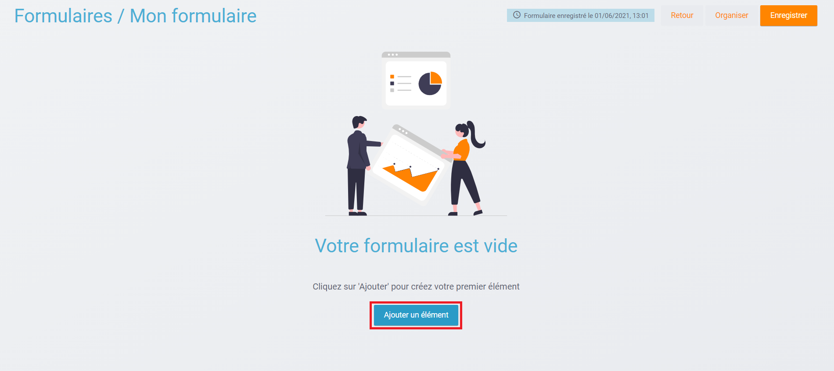
Vous avez le choix entre plusieurs types d’éléments, choisissez celui que vous voulez.
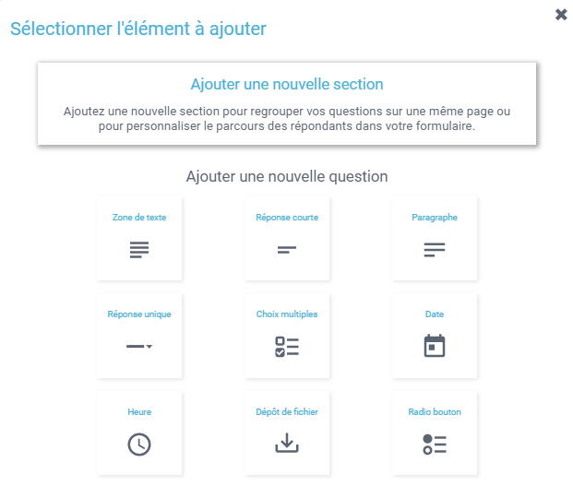
Section
Si vous choisissez une section, l’outil de création s’affiche ainsi dans la page :
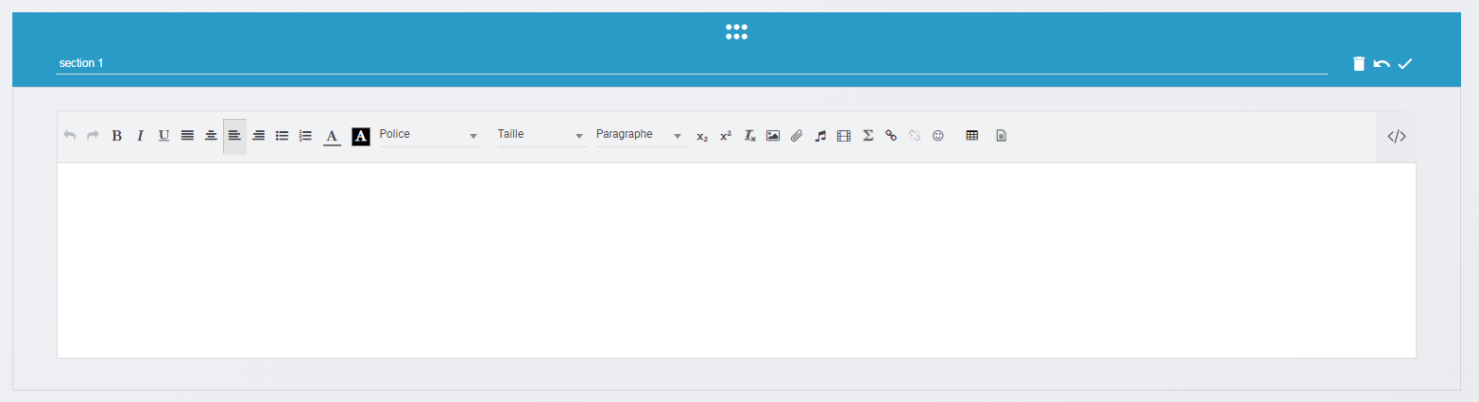
- Saisissez le nom de votre section
- Saisissez une description si vous souhaitez.
- Supprimer la section :
- Annuler les récentes modifications :
- Valider la création de la section ou les modifications :
- En enregistrant votre section, vous pouvez rajouter des questions.
- 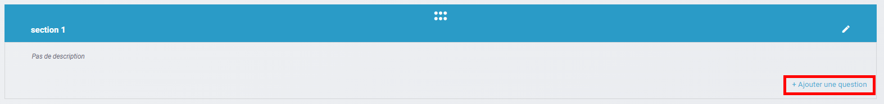
Question
Si vous choisissez une question, l’outil de création s’affiche dans la page :
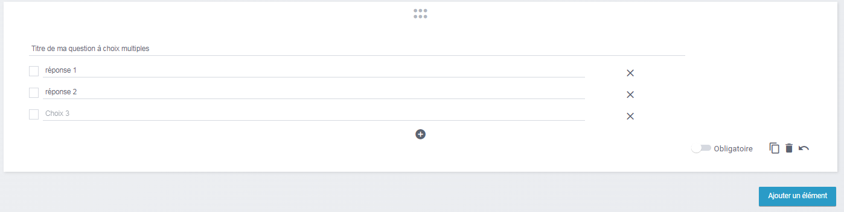
- Saisissez le titre.
- Rédigez les réponses possibles (pour les choix multiples, réponse unique et radio bouton).
- Choisissez de rendre la réponse à cette question obligatoire : 
- Dupliquer l’élément (avec la question et les réponses possibles) : 
- Supprimer la question : 
- Annuler les récentes modifications : 
Question conditionnelle
Pour les questions de type radio bouton et réponse unique, il est possible de créer des questions conditionnelles grâce au bouton poussoir : 
Vous pouvez ainsi choisir à quelle section l’utilisateur devra répondre en fonction de sa réponse :
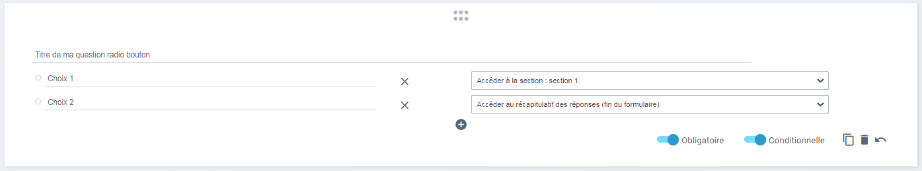
Une fois la saisie des différentes questions terminée, vous avez différents boutons d’action :
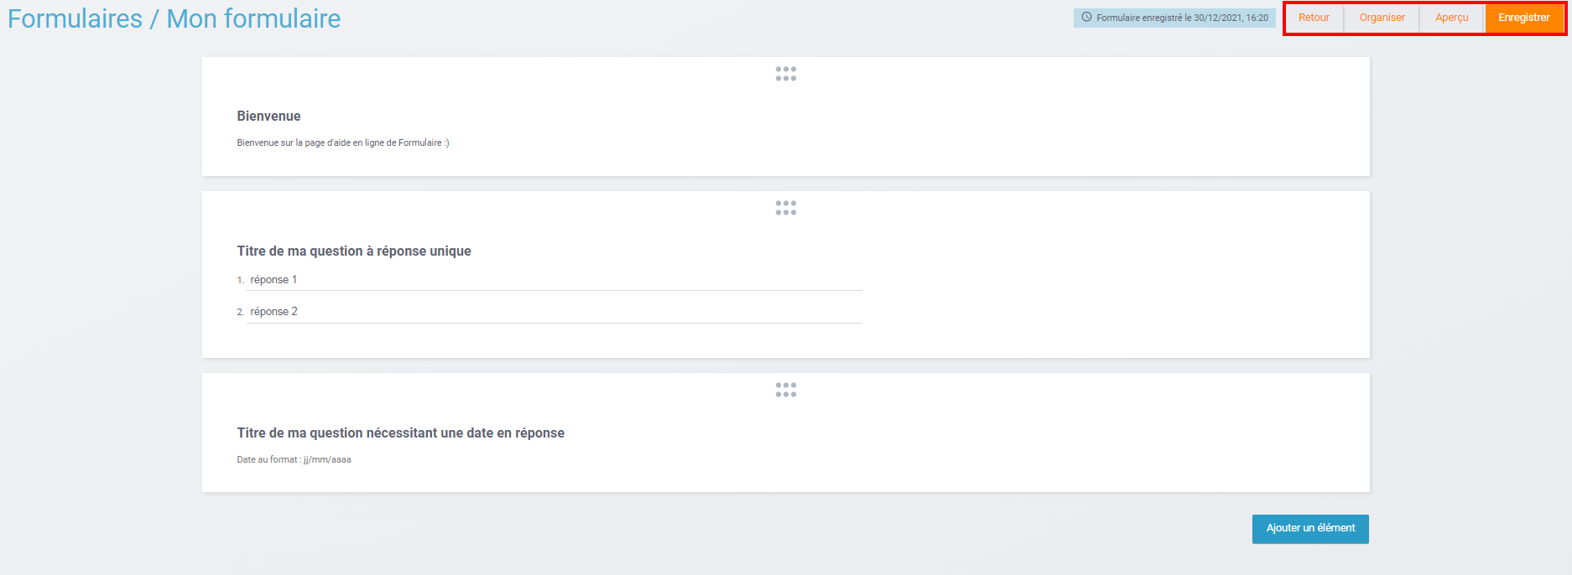
- Retour : le formulaire s’enregistre et la page d’accueil de Formulaire s’ouvre.
- Organiser : il est possible de réorganiser l’ordre des questions grâce aux flèches/ aux 3 petits points permettant le glisser-déposer.
- Aperçu : il est possible de visualiser la vue répondant de votre formulaire.
- Enregistrer : le formulaire s’enregistre.

Partager un formulaire
Le formulaire a été créé mais n’est pas encore visible par les autres utilisateurs. Pour partager un formulaire avec d’autres utilisateurs, suivez les étapes suivantes :
- Cliquez sur le formulaire à partager.
- Cliquez sur le bouton « Partager ».
- 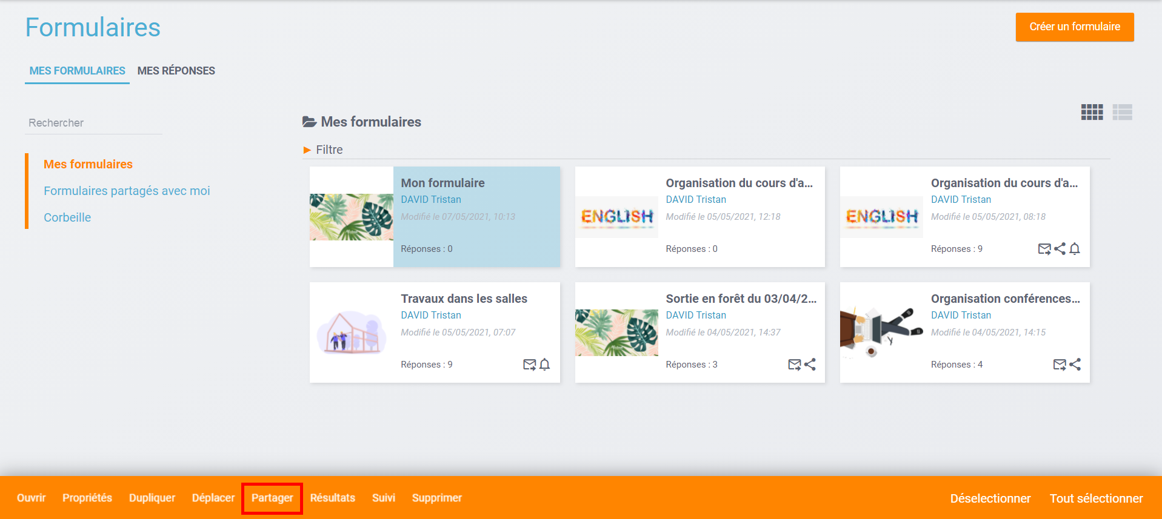
- Une pop-up « Partager avec… » s’affiche. Saisissez les premières lettres du nom de l’utilisateur ou du groupe d’utilisateurs que vous recherchez.
- Sélectionnez le résultat.
- Cochez les cases correspondant aux droits que vous souhaitez leur attribuer. Pour valider, cliquez sur le bouton « Partager ».
- 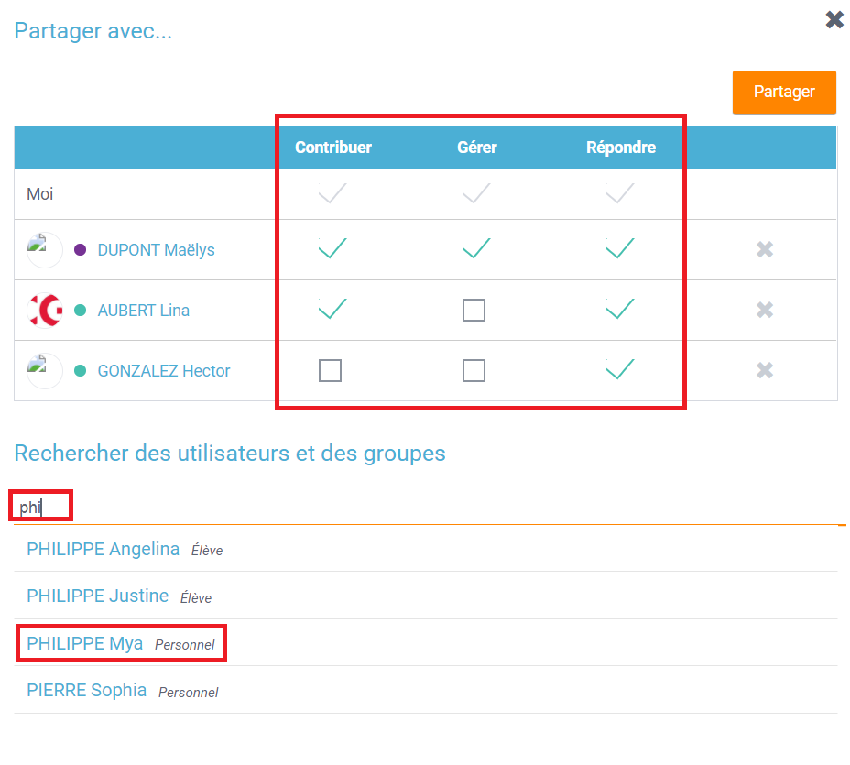
Les différents droits que vous pouvez attribuer aux autres utilisateurs sont les suivants :
- Contribuer : l’utilisateur peut rédiger des nouvelles questions au formulaire.
- Gérer : l’utilisateur peut gérer le formulaire, c’est-à-dire le modifier, le partager ou le supprimer.
- Répondre : l’utilisateur peut répondre aux questions.
Si c’est un formulaire public, la fenêtre de partage contient juste l’URL de réponse du formulaire que vous pourrez partager pour obtenir des réponses à votre formulaire.
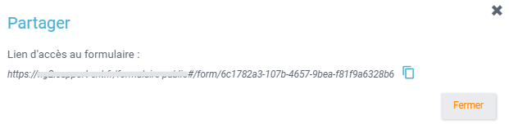

Vignettes
Sur les vignettes de formulaire, des icônes vous permettent de connaître facilement vos opérations/droits sur les contenus :
- : le formulaire a été partagé en mode réponse à des utilisateurs
- : vous avez partagé le formulaire en mode gestion ou contribution à des utilisateurs ou le formulaire a été partagé en mode gestion ou contribution avec vous
- : un rappel de demande de réponse a été envoyé aux utilisateurs dont vous avez partagé le formulaire en mode réponse

Voir les utilisateurs ayant répondu
Le formulaire a été créé et partagé en réponse à des utilisateurs mais vous n’avez pas encore toutes les réponses que vous souhaitez. Il est possible de voir quels utilisateurs ont répondu au formulaire. Pour cela, suivez les étapes suivantes :
- Cliquez sur le formulaire souhaité.
- Cliquez sur le bouton « Suivi ».
- La pop-up des suivis des réponses s’ouvre. Par défaut, le filtre “Non répondu” est actif.
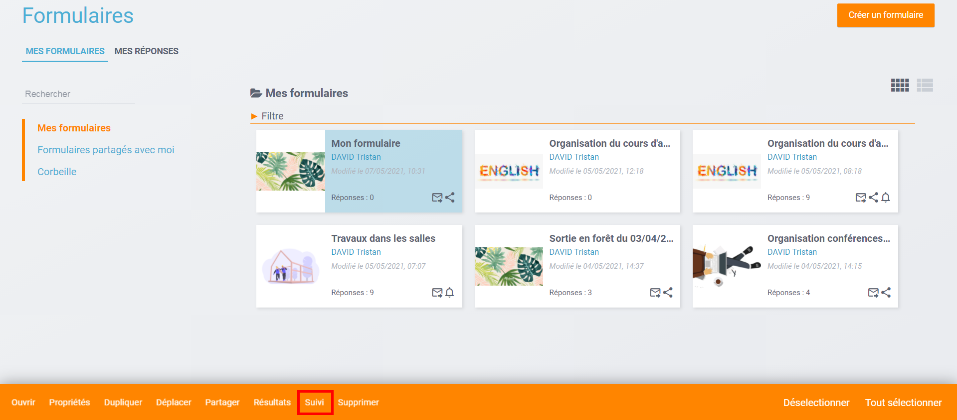

Envoyer un rappel
Le formulaire a été créé et partagé en réponse à des utilisateurs mais vous n’avez pas encore toutes les réponses que vous souhaitez. Il est possible d’envoyer un rappel aux utilisateurs. Pour cela, suivez les étapes suivantes :
- Cliquez sur le formulaire avec le rappel à envoyer.
- Cliquez sur le bouton « Suivi ».
- La pop-up des suivis des réponses s’ouvre. Cliquer sur Envoyer un rappel.
- La pop-up suivante s’ouvre : l’objet et le contenu du rappel sont déjà pré-remplis mais vous avez la possibilité de les modifier.
- Cliquez sur « Confirmer », le rappel est envoyé :
  - à ceux qui n’ont pas répondu au formulaire si plusieurs réponses d’un même utilisateur ne sont pas possibles.
  - à tout le monde si plusieurs réponses d’un même utilisateur sont possibles.
- 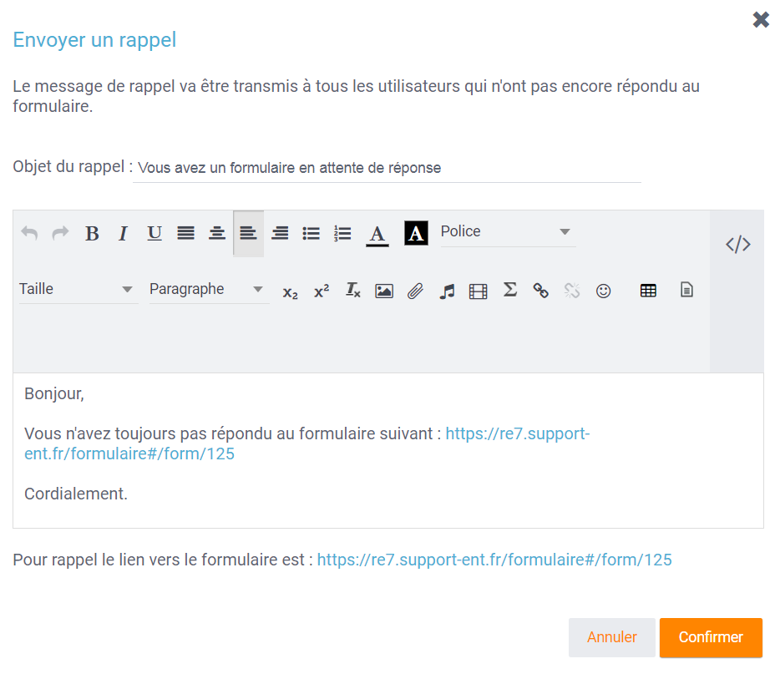

Voir les résultats d’un formulaire
Le formulaire a été créé et partagé en réponse à des utilisateurs, vous souhaitez maintenant voir les réponses que vous avez obtenues. Pour cela, suivez les étapes suivantes :
- Cliquez sur le formulaire dont vous voulez voir les réponses.
- Cliquez sur le bouton « Résultats ».
- 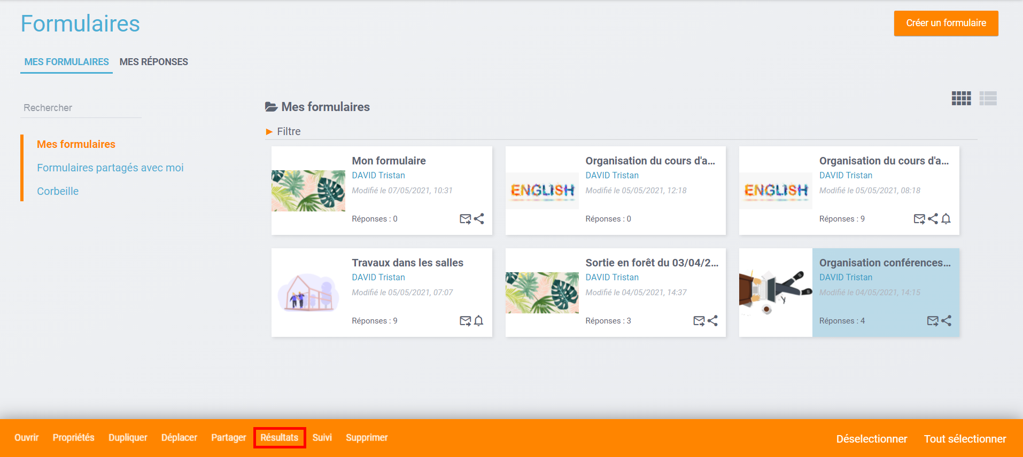
- Naviguez dans les réponses grâce aux boutons « Précédent » et « Suivant ».
- Vous pouvez télécharger toutes les réponses dans un fichier Excel en cliquant sur « Télécharger tous les résultats (csv) ».
- Vous pouvez télécharger toutes les réponses dans un fichier pdf en cliquant sur « Télécharger tous les résultats (PDF) ».
- 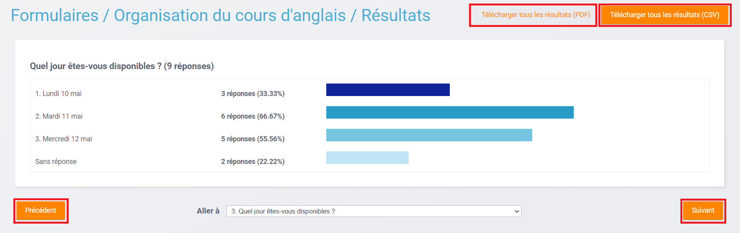
- Pour les dépôts de fichier il est possible de :
  - télécharger tous les fichiers dans un zip
  - télécharger un seul des fichiers en cliquant dessus
- 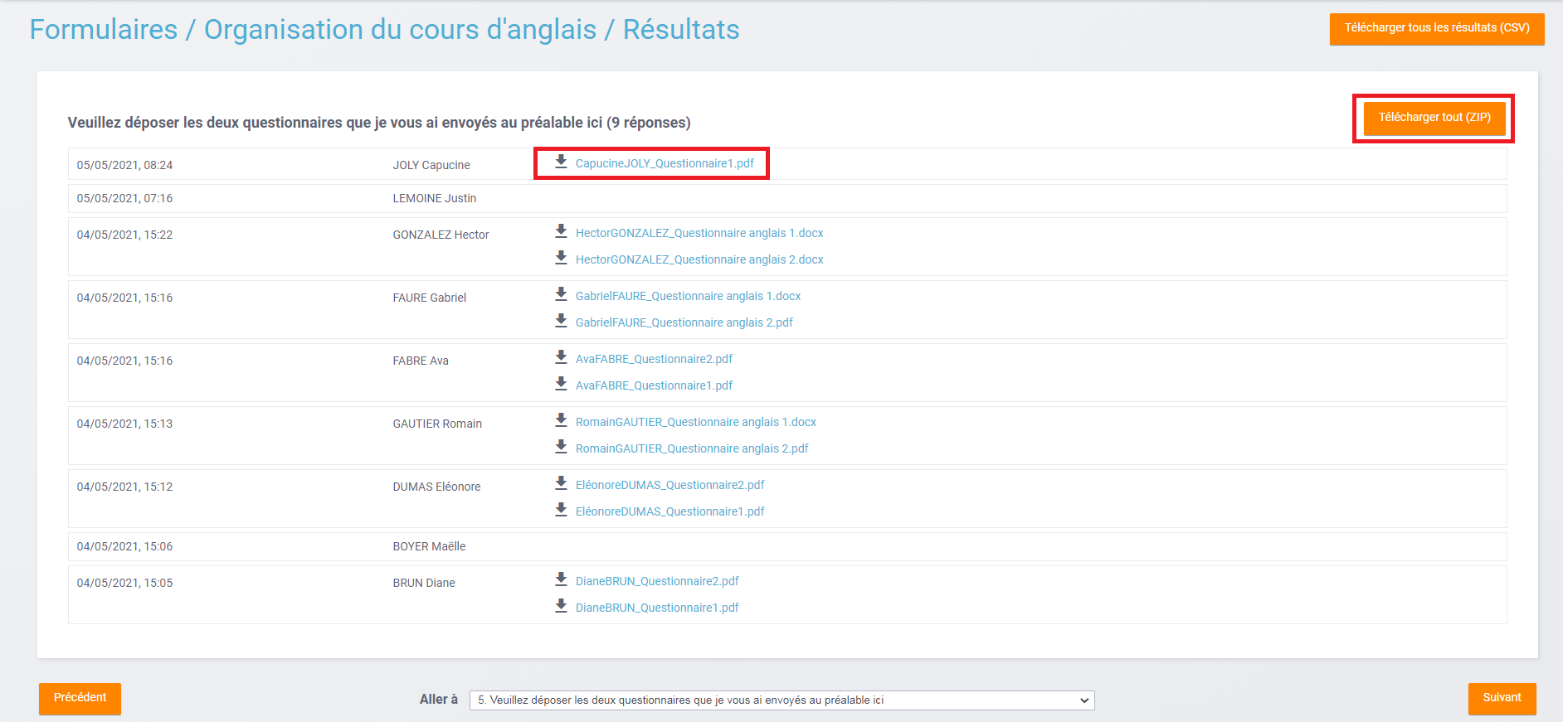

Organiser ses formulaires
Afin de pouvoir organiser au mieux vos formulaires et de les retrouver facilement, plusieurs fonctionnalités existent.
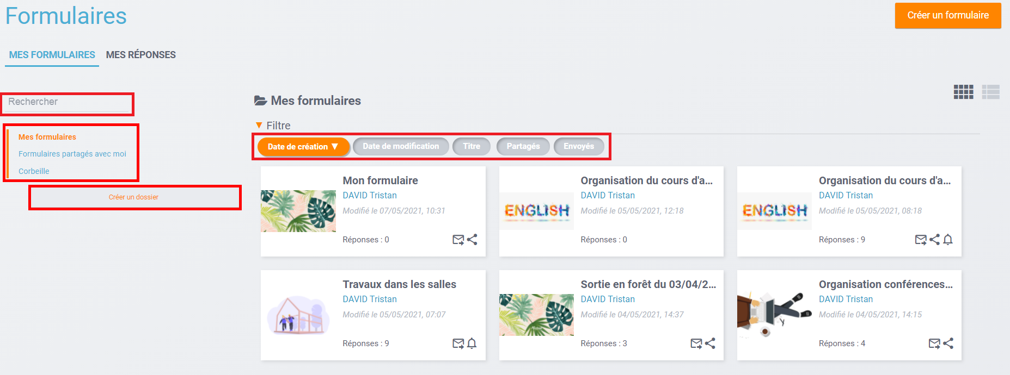
Filtres
Vous disposez de 5 filtres pour afficher vos formulaires :
- Date de création : pour trier par ordre croissant ou décroissant les formulaires selon leur date de création.
- Date de modification : pour trier par ordre croissant ou décroissant les formulaires selon leur date de modification.
- Titre : pour trier par ordre croissant ou décroissant les formulaires selon leur titre.
- Partagés : pour afficher/masquer les formulaires que vous avez partagés.
- Envoyés : pour afficher/masquer les formulaires que vous avez envoyés en mode réponse.
Barre de recherche
Une barre de recherche vous permet de trouver rapidement un formulaire en saisissant son nom ou seulement des mots clés de son nom.
Arborescence
Afin d’organiser vos formulaires, vous disposez de l’arborescence suivante :
- Mes formulaires : qui est le dossier principal, dans lequel vous pourrez créer tous vos formulaires.
- Formulaires partagés avec moi : qui est le dossier, dans lequel vous trouverez tous les formulaires qui vous ont été partagés.
- Corbeille : où vous retrouverez les formulaires que vous avez supprimé, pour éviter toute suppression définitive involontaire.
Créer des sous dossiers
Dans le dossier principal Mes formulaires, il vous est possible de créer des sous-dossiers en cliquant sur « Créer un dossier ».
Une fois que vous aurez choisi un nom de dossier et que votre dossier est créé vous pourrez :
- le renommer;
- le déplacer;
- le supprimer.
Déplacer un formulaire
Vous pouvez aussi déplacer des formulaires dans les sous-dossiers que vous avez créé en :
- Cliquant sur le formulaire souhaité.
- Cliquant sur le bouton « Déplacer ».
- Choisissant le sous-dossier cible dans la pop-up.
- 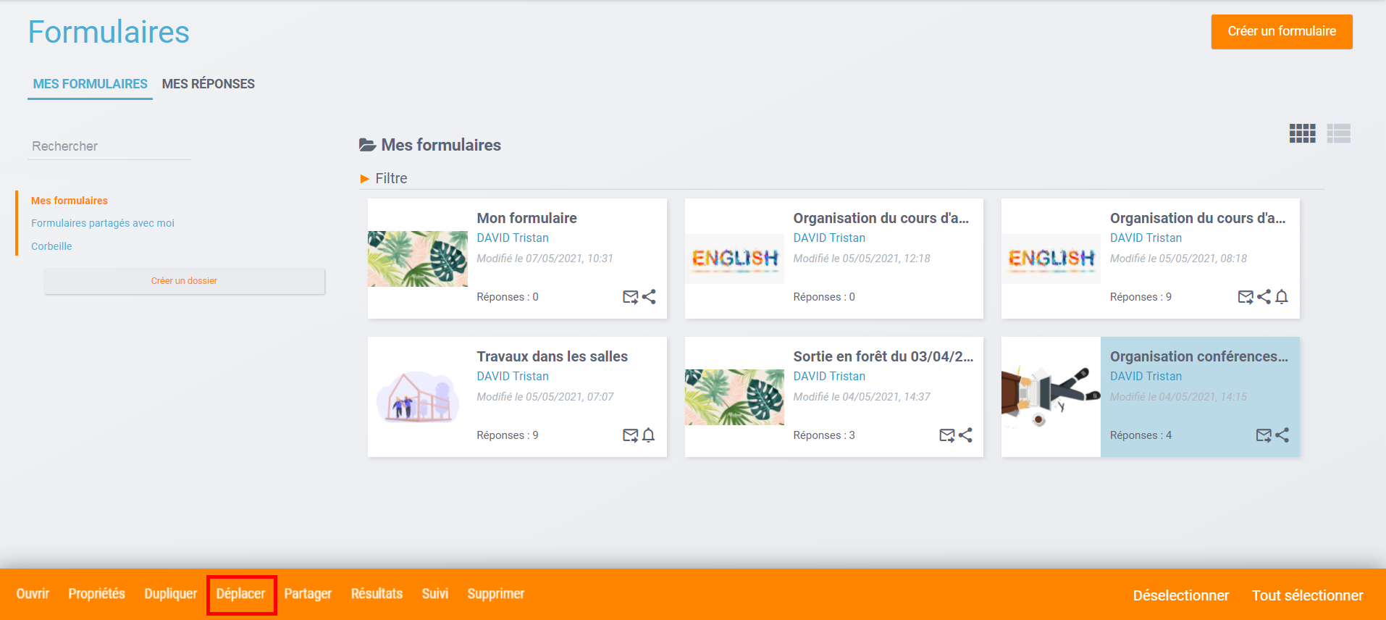

Répondre à un formulaire
Lorsque vous êtes dans l’onglet « Mes réponses », la liste des formulaires auxquels vous devez répondre s’affiche. Pour pouvoir y répondre, suivez les étapes suivantes :
- Cliquez sur le formulaire à répondre.
- Cliquez sur « Ouvrir ».
- 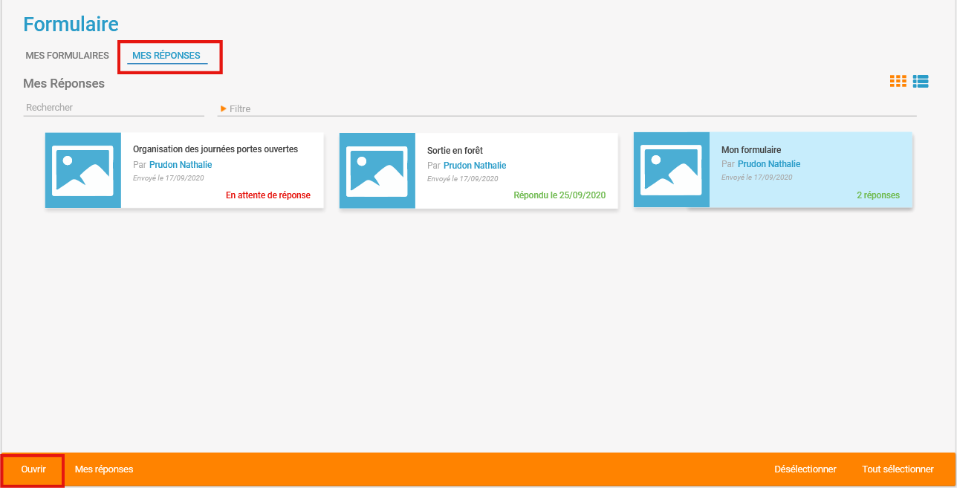
- Vous pouvez naviguer dans les questions à répondre grâce à « Précédent » et « Suivant ».
- À tout moment vous pouvez décider d’arrêter de répondre au formulaire pour continuer à y répondre plus tard en cliquant sur « Enregistrer et quitter ».
- En cliquant sur « Suivant » à la dernière question, vous arrivez sur la page récapitulative de vos réponses au formulaire.
- 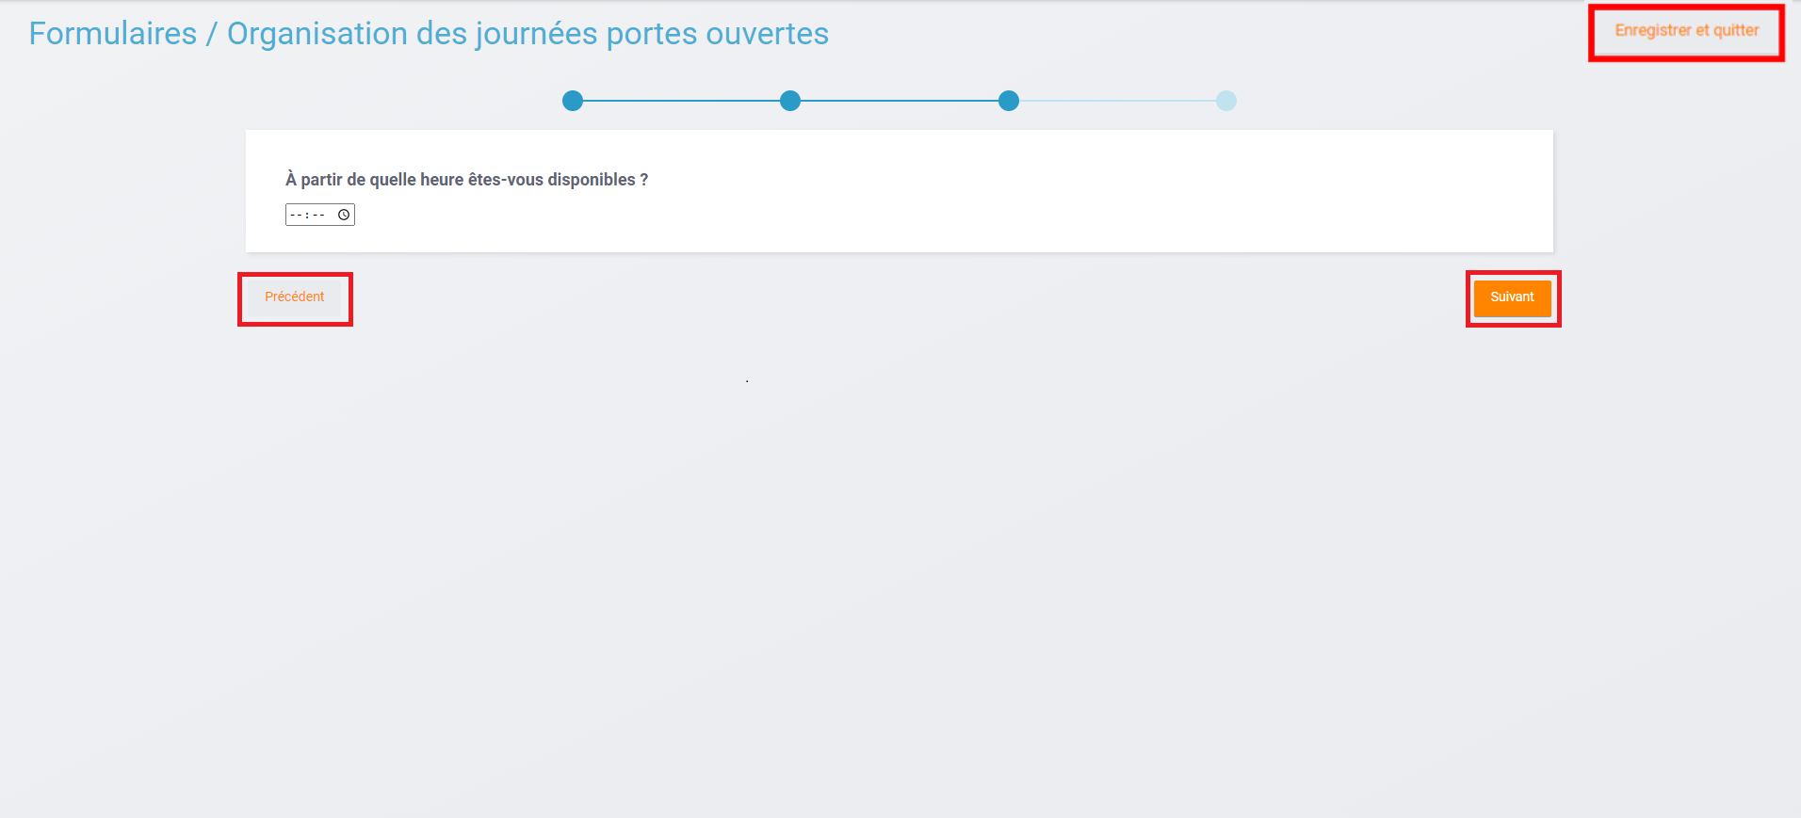
Du récapitulatif, vous pouvez :
- Modifier vos réponses du formulaire.
- Revenir à la question où vous étiez en cliquant sur « Précédent ».
- Envoyer vos réponses en cliquant sur « Terminer et envoyer ».
- Décider d’arrêter de répondre au formulaire pour continuer à y répondre plus tard en cliquant sur « Enregistrer et quitter ».
- 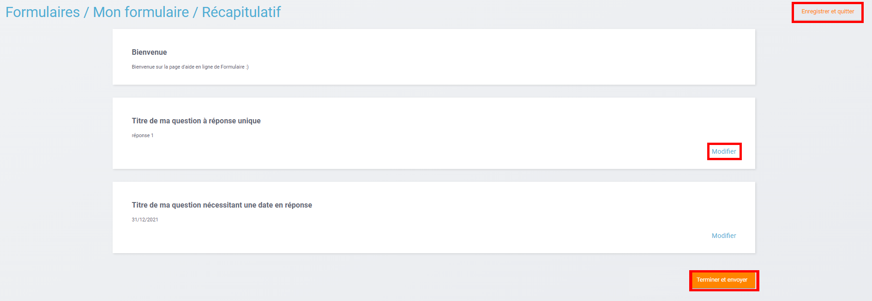

Modifier une réponse
Si le créateur du formulaire vous l’a autorisé, vous avez la possibilité de modifier les réponses que vous avez déjà envoyées. Pour cela, suivez les étapes suivantes :
- Cliquer sur le formulaire.
- Si c’est un formulaire où plusieurs réponses sont autorisées : cliquer que « Mes réponses », puis sur l’oeil : vous arrivez ainsi sur la page « Récapitulatif ».
- 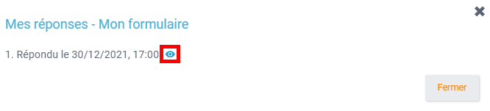
- Si c’est un formulaire où plusieurs réponses sont autorisées : cliquer que « Ouvrir » : vous arrivez ainsi sur la page « Récapitulatif ».

Organiser ses formulaires pour le répondant
- Vous disposez de 5 filtres pour afficher vos formulaires :
  - Date d’envoi : pour trier par ordre croissant ou décroissant les formulaires selon leur date d’envoi.
  - Titre : pour trier par ordre croissant ou décroissant les formulaires selon leur titre.
  - À faire : pour afficher/masquer les formulaires auxquels vous n’avez pas encore commencé à répondre.
  - À finir : pour afficher/masquer les formulaires auxquels vous avez commencé à répondre puis cliquer sur « Enregistrer et quitter ».
  - Terminer : pour afficher/masquer les formulaires auxquels vous avez répondu.
- Une barre de recherche vous permet de trouver rapidement un formulaire en saisissant son nom.
- Un affichage différent en fonction du statut :
  - Répondu le jj/mm/aaaa , hh :mm : Une seule réponse autorisée et vous l’avez déjà envoyée.
  - En attente de réponse : Une seule réponse autorisée et vous ne l’avez pas encore envoyée.
  - Réponses : x : Plusieurs réponses autorisés et vous en avez envoyées x.
  - Réponses : 0 : Plusieurs réponses autorisés et vous n’en avez pas encore envoyées.
